Tytuł: Keyboard Hero

Autorzy: Jakub Suder (JS),
Michał Wesołowski (MW)
Ostatnia modyfikacja: 26.08.2026
Spis treści
1. Repozytorium git 1
2. Wstęp 1
3. Specyfikacja 1
3.1 Opis ogólny algorytmu
3.2. Tabela zdarzeń 2
4. Architektura 2
4.1. Moduł: top 2
4.1.1. Schemat blokowy 2
4.1.2. Porty 3
a) mou – mouse_ctl, input 3
b) vga – vga_ctl, output 3
4.1.3. Interfejsy 3
a) m2c – mouse_ctl to core 3
4.2. Rozprowadzenie sygnału zegara 3
5. Implementacja 4
5.1. Lista zignorowanych ostrzeżeń Vivado. 4
5.2. Wykorzystanie zasobów 4
5.3. Marginesy czasowe 4
6. Film. 4

Repozytorium git
https://github.com/WesolyMichal/KeyboardHero-MasterBoard
https://github.com/WesolyMichal/KeyboardHero-SlaveBoard

Wstęp
Skąd się wziął pomysł i co w ramach tego projektu robimy.
Obaj graliśmy w przeszłości w gry rytmiczne typu Guitar Hero, gdzie należy w rytm muzyki naciskać odpowiednie klawisze, podobnie do gitary. W ramach tego projektu stworzyliśmy implementację tej gry na dwóch płytkach Basys3, kontrolowaną przez klawiaturę. Jedna z płytek odpowiedzialna jest za obsługę klawiatury i odtwarzanie melodii z głośników (niestety tej funkcjonalności nie udało się zrealizować), a druga za wyświetlanie na monitorze.

Specyfikacja

Opis ogólny algorytmu
Gra rozpoczyna się od zresetowania płytek: najpierw slave, potem master – przechodzimy do ekranu startowego. Po kliknięciu ENTER na klawiaturze trafiamy do ekranu wybierania piosenki. Klawiszami < i > wybieramy piosenkę. Kliknięcie ENTER rozpoczyna rozgrywkę. Celem gry jest przytrzymywanie odpowiednich przycisków-strum w rytm muzyki (tak jak w grze GUITAR HERO), jednocześnie wciskając klawisz szarpnięcia za strunę – Spację. Duża ilość trafień pod rząd zwiększa mnożnik punktów, a nietrafienie powoduje utratę combo. Po zakończeniu piosenki trafiamy do ekranu końcowego, gdzie wyświetlany jest wynik. Klikając ESC cofamy się do ekranu wyboru piosenki.

Tabela zdarzeń
Opis zdarzeń występujących podczas działania programu/urządzenia, zarówno zewnętrznych (interakcje z użytkownikiem), jak i wewnętrznych (specyficzne stany w algorytmie). Zdarzenia podzielone są na kategorie dotyczące różnych stanów działania programu. Kategorie powinny odpowiadać stanom ze schematu z pkt. 2.1.
Zdarzenie | Kategoria | Reakcja systemu
Reset Płytek | Inicjalizacja | Wysłanie do slave’a ramki połączenia, Ek. startowy
Kliknięcie ENTER | Ekran startowy | Przejście do ekranu wyboru piosenki
Klikanie < i > | Ekran wyboru piosenki | Zmiana wyboru piosenki
Kliknięcie ESC | Ekran wyboru piosenki | Powrót do Ekranu startowego
Kliknięcie ENTER | Ekran wyboru piosenki | Rozpoczęcie rozgrywki
Klawisze 1-6 | Ekran Rozgrywki | Przyciskanie odpowiednich „strun”
Kliknięcie Spacji | Ekran Rozgrywki | Pociągnięcie za strunę
Kliknięcie ESC | Ekran Rozgrywki | Przerwanie Rozgrywki, powrót do Ekranu wyboru
Zakończenie piosenki | Ekran Rozgrywki | Przejście do Ekranu końcowego, wynik
Kliknięcie ESC | Ekran Końcowy | Powrót do Ekranu wyboru piosenki

Architektura

Moduł: top_master
Osoba odpowiedzialna: MW

Schemat blokowy

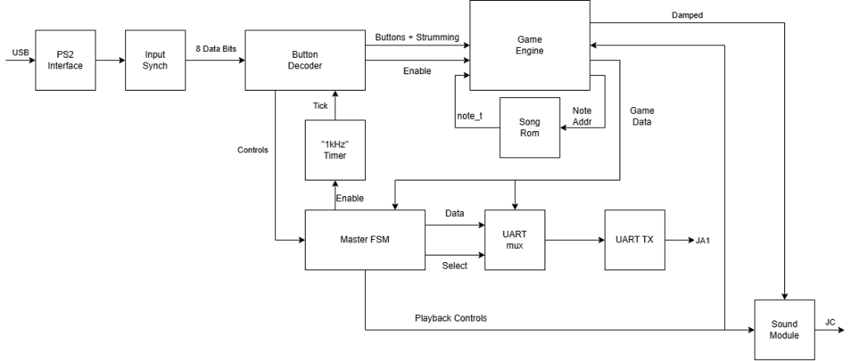

Porty

ps2 – keyboard interface (inout)
nazwa portu | opis
PS2_clk | Linia zegarowa magistrali PS/2 (dwukierunkowa)
PS2_data | Linia danych magistrali PS/2 (dwukierunkowa)

led, uart – status, communication (output)
nazwa portu | opis
led[15:0] | Diody LED (dolny bajt – engine_out, górny note_led)
uart_tx | Linia nadawcza interfejsu UART (wyjście szeregowe)

pmod_amp3 – audio interface (output / interface)
Nazwa portu | Opis
Pmod_amp3 | Port interfejsu typu pmod dedykowany dla wzmacniacza audio AMP3 (I2S)

Interfejsy

game_if, note, pmod_amp3 – gameplay status, game note struct, audio interface
nazwa sygnału | opis
engine_out | Interfejs typu game_if przenoszący pełny stan silnika gry (m.in. punkty, stan rozgrywki) z u_game_engine do maszyn stanu (master_fsm), multipleksera komunikacji (UART_mux) oraz filtrów audio (damped_comb)
note | Struktura danych typu note_t przechowująca informacje o aktualnie odtwarzanej nucie (częstotliwość, czas trwania, wymagane przyciski) przekazywana z pamięci utworu u_song_rom do silnika gry.
pmod_amp3 | Interfejs wyjściowy typu pmod_if grupujący sygnały sterujące przetwornikiem cyfrowo-analogowym audio i wzmacniaczem na zewnętrznym module PMOD AMP3.

Rozprowadzenie sygnału zegara
Osoba odpowiedzialna: MW
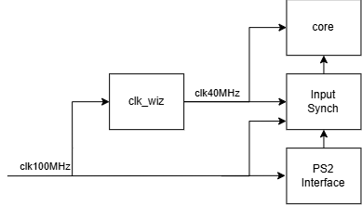

Moduł: top_slave
Osoba odpowiedzialna: JS

Schemat blokowy
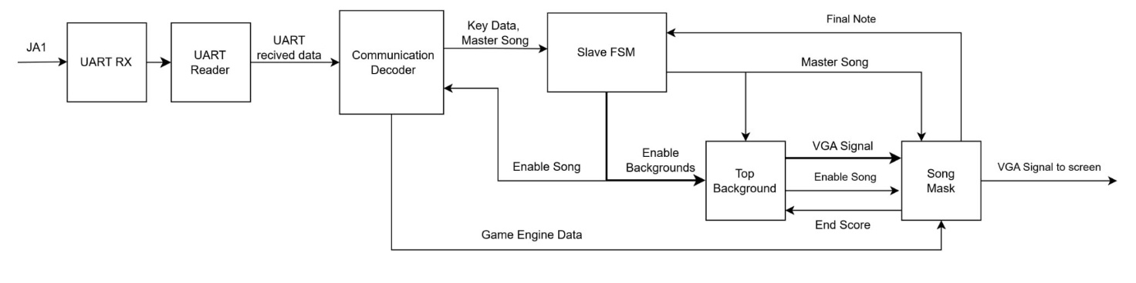

Porty

Interfejsy

Rozprowadzenie sygnału zegara
Osoba odpowiedzialna: JS
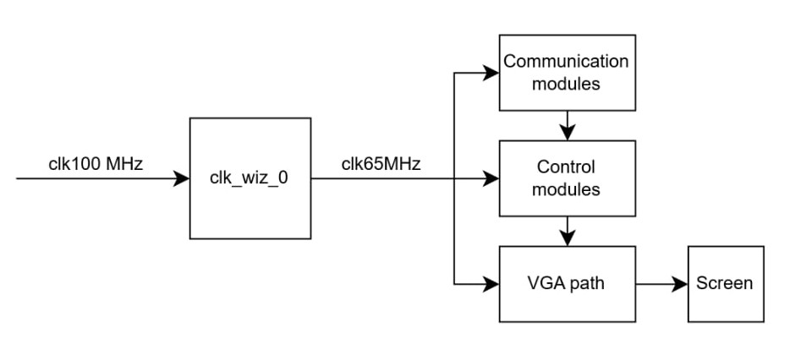

Implementacja

Płytka Master

Lista zignorowanych ostrzeżeń Vivado.
Identyfikator ostrzeżenia | Liczba wystąpień | Uzasadnienie
Synth 8-7071 | 12 | Port nie jest używany w danej instancji modułu
Synth 8-7023 | 4 | Niektóre porty nie są używane w danej instancji modułu
Synth 8-589 | 1 | W syntezie nie używa się porównań bitów wildcard
Synth 8-3917 | 8 | Nie było możliwości dodania tylko kilku elementów z tablicy portów.
Synth 8-7129 | 23 | Moduł używa tylko części z sygnałów danego interfejsu
Synth 8-7080 | 1 | Projekt jest zbyt mały lub za mało skomplikowany
Synth 8-3332 | 13 | Moduł zapewniony przez prowadzącego na laboratoriach

Wykorzystanie zasobów
Name | Slice LUTs | Slice Registers | F7 Muxes | F8 Muxes | Slice | LUT as Logic
top_master_basys3 | 991 | 665 | 47 | 15 | 330 | 985
u_clk_wiz (clk_wiz_0_clk_wiz) | 0 | 16 | 0 | 0 | 2 | 0
u_top_master (top_master) | 991 | 649 | 47 | 15 | 328 | 985

Name | LUT as Memory | Bonded IOB | BUFGCTRL | MMCME2_ADV | BUFHCE
top_master_basys3 | 6 | 29 | 3 | 1 | 2
u_clk_wiz (clk_wiz_0_clk_wiz) | 0 | 0 | 3 | 1 | 2
u_top_master (top_master) | 6 | 0 | 0 | 0 | 0

Marginesy czasowe
WNS | WHS
1.234ns | 0.099ns

Płytka Slave

Lista zignorowanych ostrzeżeń Vivado
Identyfikator ostrzeżenia | Liczba wystąpień | Uzasadnienie

Wykorzystanie zasobów
Name | Slice LUTs | Slice Registers | F7 Muxes | F8 Muxes | Slice | LUT as Logic
top_vga_basys3 | 3318 | 1255 | 21 | 3 | 1030 | 3278
debounce | 162 | 92 | 0 | 0 | 45 | 162
u_clk_wiz (clk_wiz_0) | 0 | 8 | 0 | 0 | 1 | 0
u_top_slave top_slave) | 3111 | 1155 | 21 | 3 | 982 | 3071

LUT as Memory | Block RAM Tile | DSPs | Bonded IOB | BUFGCTRL | MMCME2_ADV | BUFHCE
40 | 5.5 | 2 | 37 | 2 | 1 | 1
0 | 0 | 0 | 0 | 0 | 0 | 0
0 | 0 | 0 | 0 | 2 | 1 | 1
40 | 5.5 | 2 | 0 | 0 | 0 | 0

Marginesy czasowe
WNS | WHS
0.168ns | 0.050ns

Konfiguracja sprzętu
Płytki są połączone dwiema zworkami: jedną od masy do masy, drugą do pinu JA1 do pinu JA1.
Klawiatura podłączona jest do portu USB-A płytki MASTER. Wzmacniacz PMOD-AMP3 podłączony jest do złącza JC płytki MASTER. Monitor podłączony jest do portu VGA płytki SLAVE.

Film.
Link do ściągnięcia filmu:
https://

